**Лабораторная работа 3**

**ДОМЕННАЯ ИНФРАСТРУКТУРА. СЛУЖБА КАТАЛОГОВ ACTIVE DIRECTORY**

Ход работы:

1. Запустил диспетчер сервера

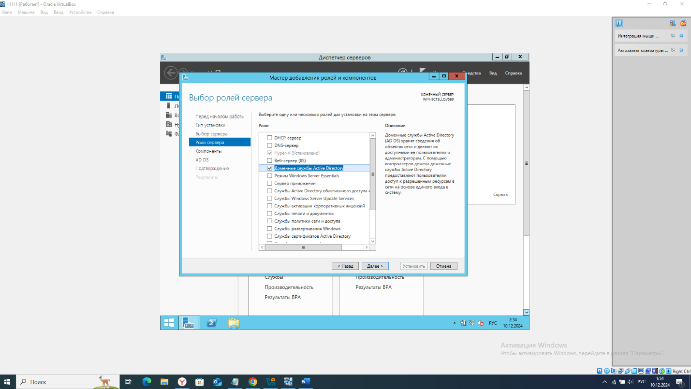

1. После окончания установки роли запустить Мастер установки доменных служб,

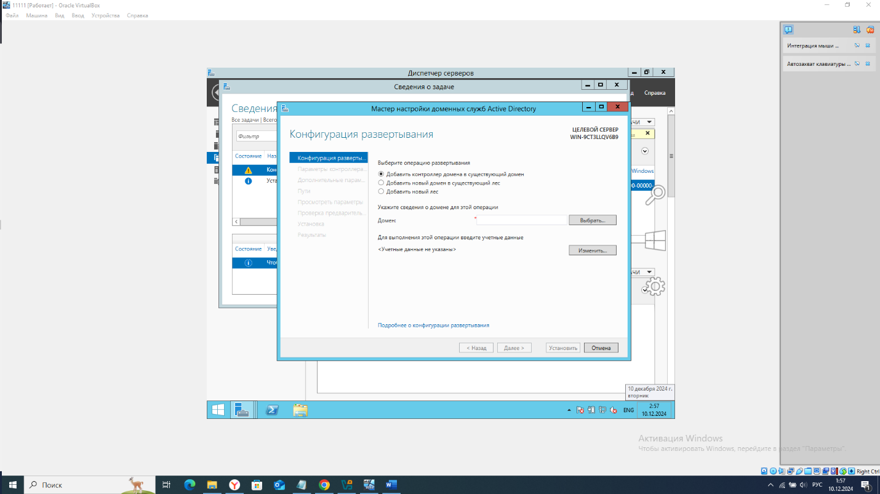

1. Выбрал Создать новый домен в новом лесу, указал имя домена

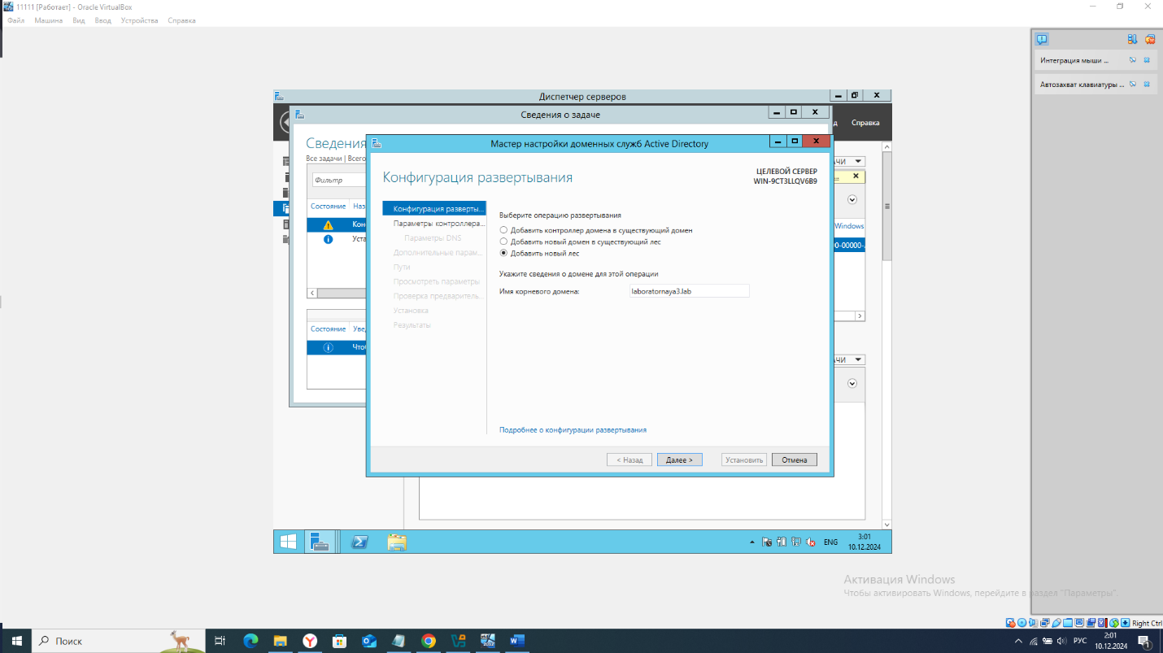

1. Указал режим работы леса, указал опцию DNS-сервера, пароль администратора

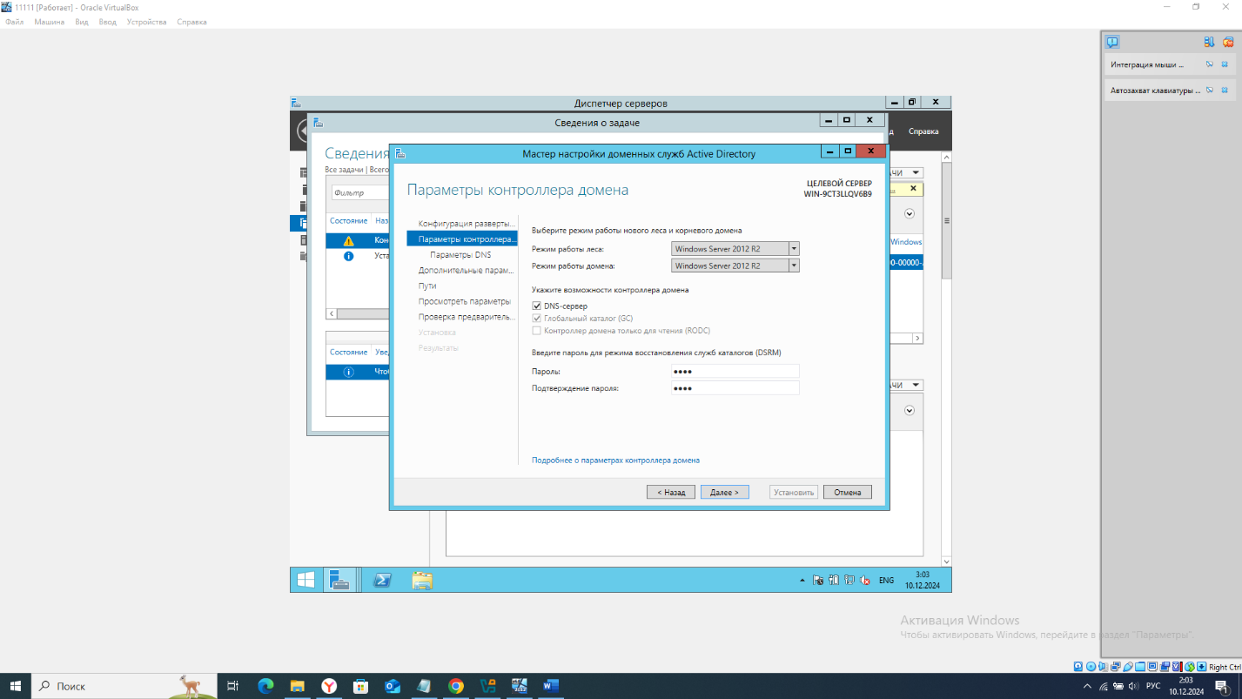

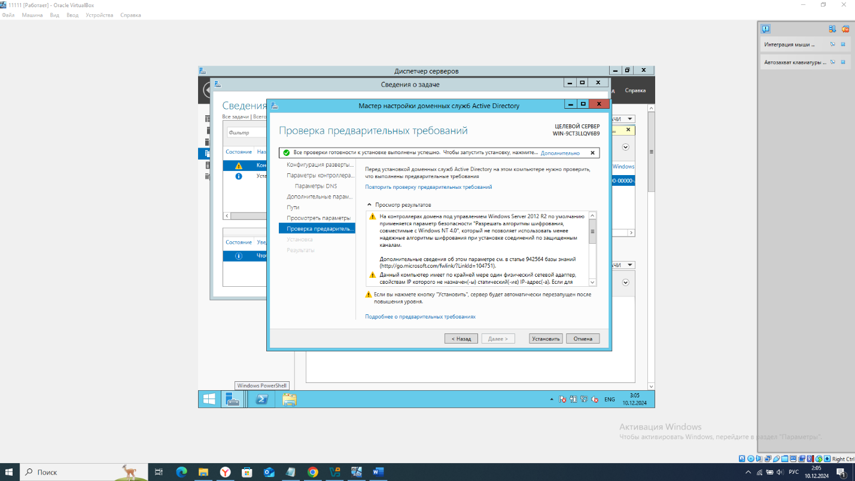

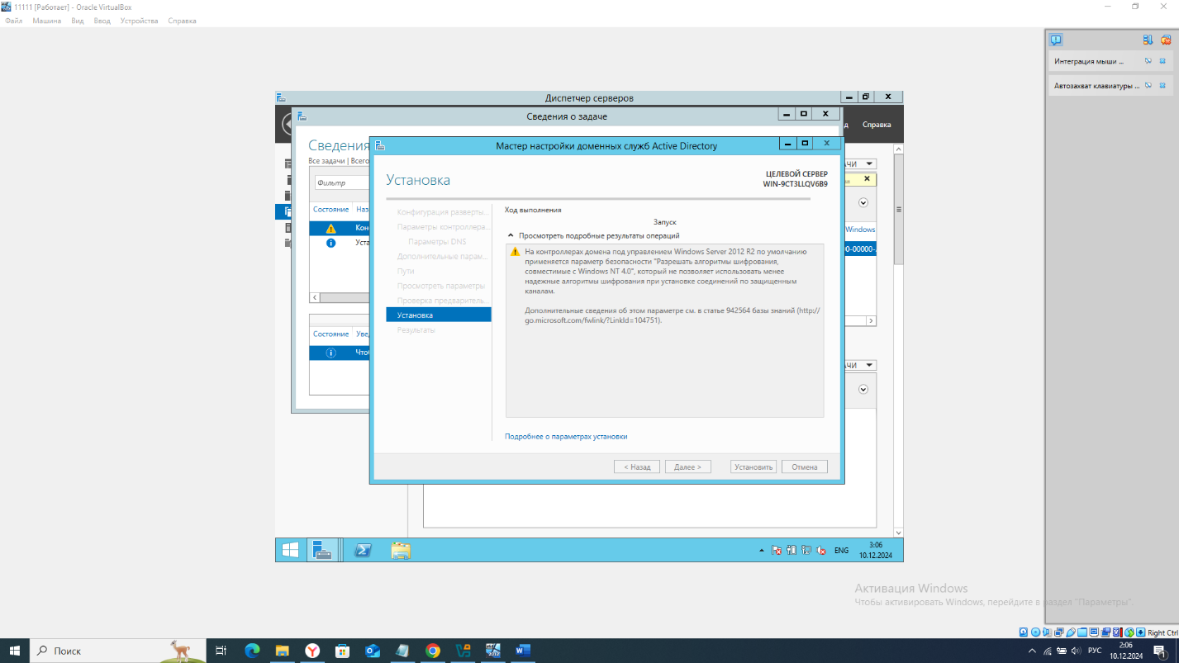

1. В качестве адреса DNS указал 127.0.0.1.

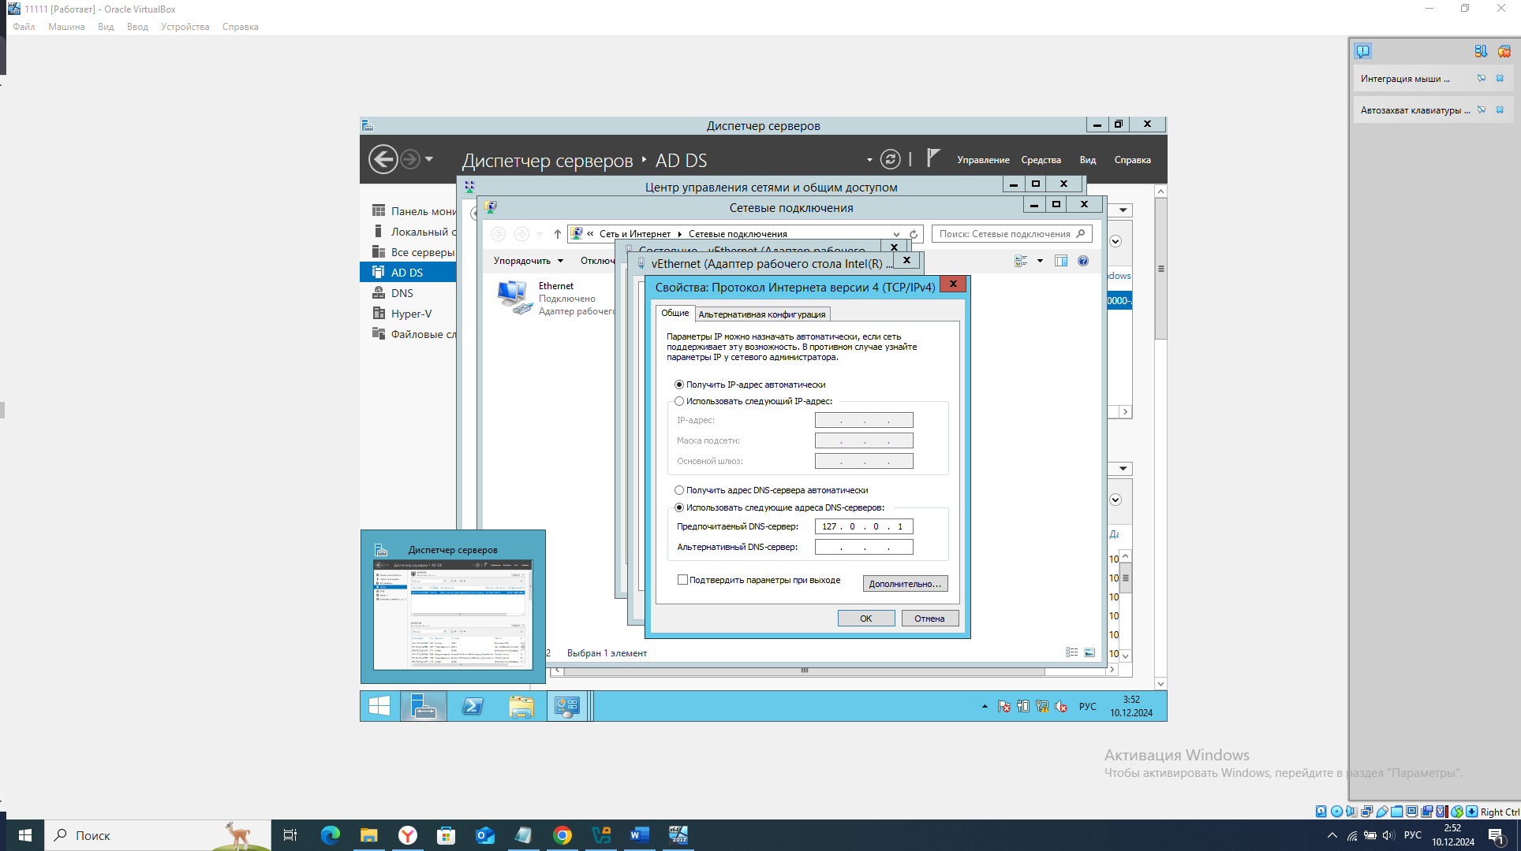

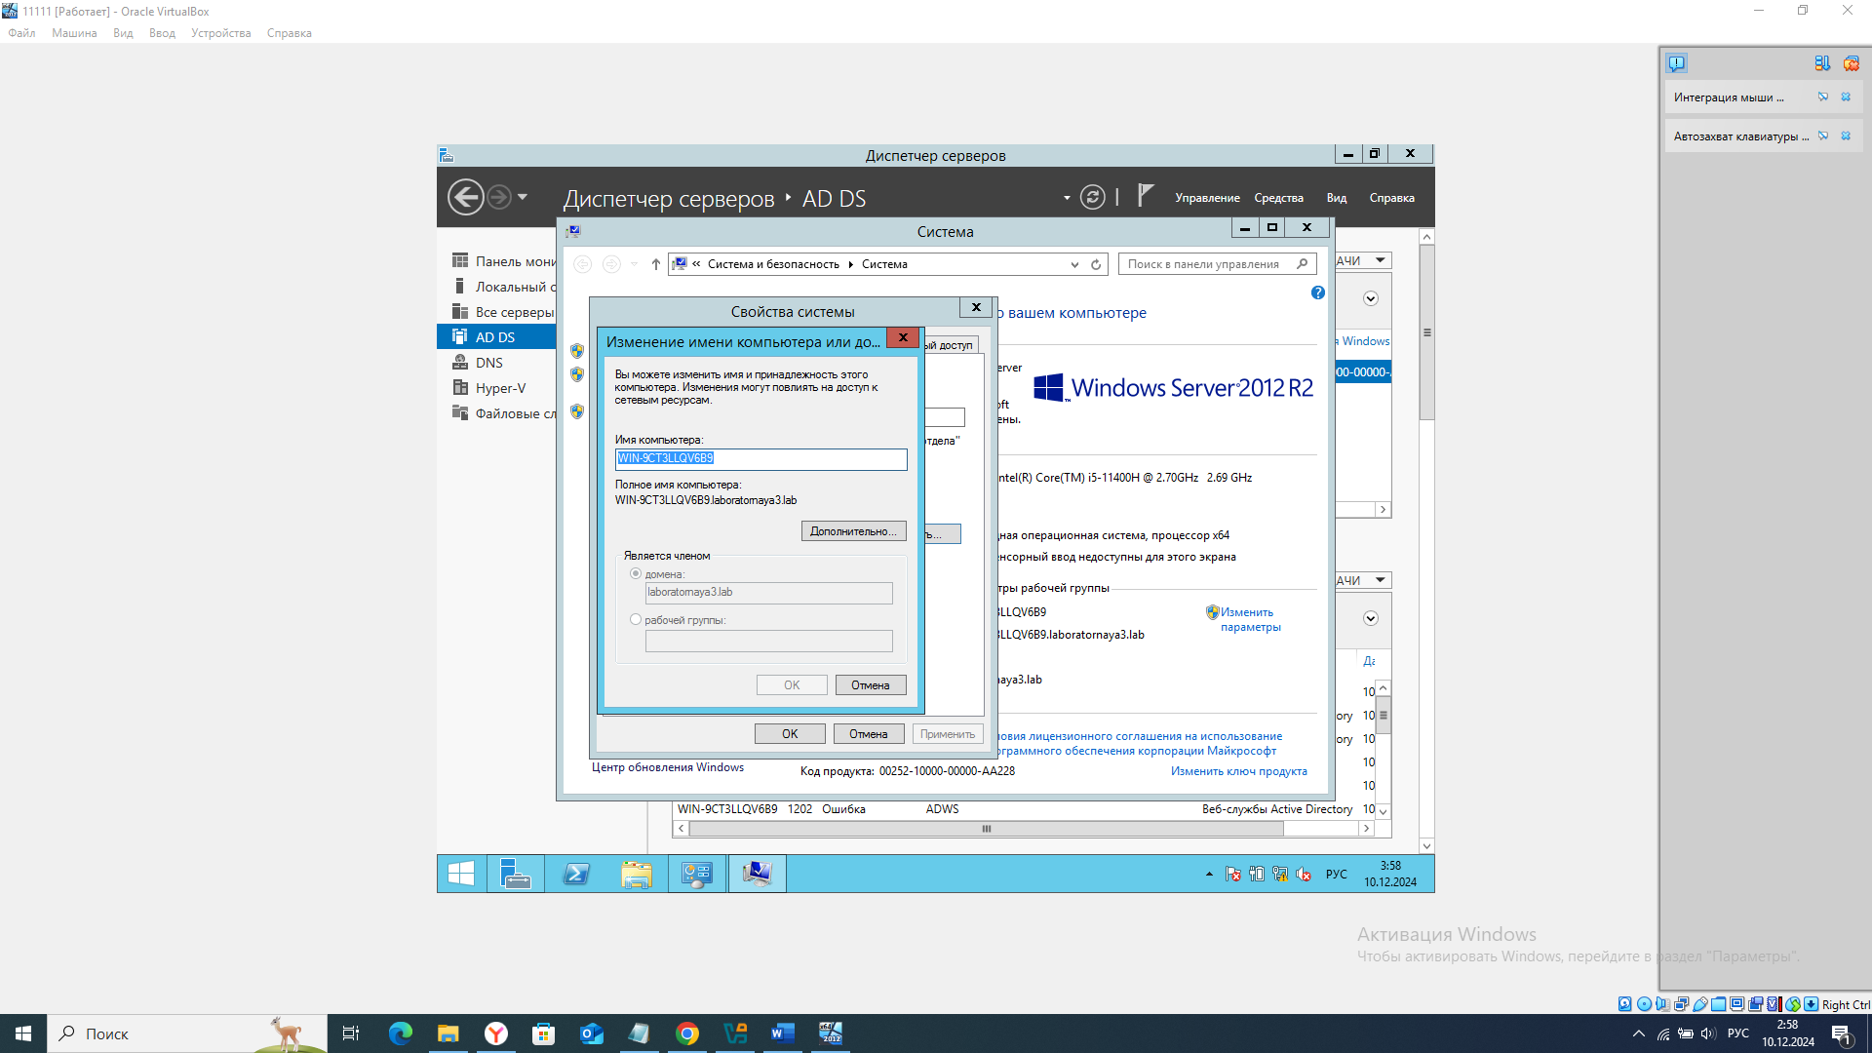

**Контрольные вопросы**

1. **Что представляет собой Active Directory? Основные возможности.**

Active Directory (AD) — это сервис каталогов, разработанный компанией Microsoft. Он используется для хранения и управления данными о сетевых ресурсах, таких как пользователи, компьютеры, принтеры и прочее. AD предоставляет централизованный иерархический подход к управлению сетевыми ресурсами и обеспечивает безопасность доступа к ним.

Основные возможности Active Directory включают:

* централизованное управление идентификацией и доступом;
* единую точку аутентификации;
* динамическую организацию ресурсов с использованием организационных единиц (OU);
* группы и политики безопасности;
* гибкость в настройке политик;
* интеграцию с DNS;
* поддержку протокола LDAP.

1. **Дать определение домена. Отличие доменной структуры от рабочей группы.**

Домен — это клиент-серверная сеть с централизованным администрированием, в которой пользователи могут входить в систему с любого устройства в офисе. Доменная структура отличается от рабочей группы тем, что в домене имеется централизованное хранилище данных, доступ к которому осуществляется через контроллер домена, в то время как в рабочей группе у каждого устройства есть своё локальное хранилище.

1. **Контроллер домена. Основные функции. Перечислить роли FSMO.**

Контроллер домена — это сервер, который хранит информацию о сетевых ресурсах и обеспечивает аутентификацию пользователей и компьютеров в сети. Основные функции контроллера домена:

1. Аутентификация пользователей и компьютеров.
2. Управление доступом к сетевым ресурсам.
3. Централизованное хранение информации о пользователях, группах, компьютерах и других объектах сети.
4. Репликация изменений между контроллерами домена.

Роли FSMO (Flexible Single-Master Operations) отвечают за выполнение специфических задач в домене Active Directory. Существует семь ролей FSMO:

1. Эмулятор PDC (Primary Domain Controller) — отвечает за синхронизацию времени, изменение паролей и обработку блокировок учётных записей.
2. Хозяин RID (Realm Information Database) — обрабатывает запросы пула RID и перемещение объектов между доменами.
3. Хозяин схемы (Schema Master) — управляет изменениями в схеме Active Directory.
4. Хозяин именования доменов (Domain Naming Master) — отвечает за добавление и удаление доменов в лесу.
5. Хозяин инфраструктуры (Infrastructure Master) — обновляет идентификатор безопасности (SID) и различающееся имя объекта в ссылке на междоменный объект.
6. Хозяин зоны DNS домена (Domain DNS Zone Master) — управляет записями DNS для домена.
7. Хозяин зоны DNS леса (Forest DNS Zone Master) — управляет записями DNS для леса.
8. **Физическая структура Active Directory. Сайты. Назначение сайтов. Репликация.**

Физическая структура Active Directory состоит из контроллеров домена и сайтов. Сайты представляют собой группу IP-сетей, связанных быстрыми и надёжными коммуникациями. Их назначение — управлять процессом репликации между контроллерами доменов и аутентификацией пользователей.

Репликация внутри сайта происходит автоматически каждые 5 минут, а между сайтами — с использованием протоколов RPC или SMTP со сжатием данных для экономии сетевого трафика.

1. **Глобальный каталог. Основные функции. Типы пользовательских учетных записей и групп.**

Глобальный каталог — это набор всех объектов в лесу доменных служб Active Directory. Основные функции глобального каталога:

1. Находит объекты: пользователи могут выполнять поиск данных каталога во всех доменах леса, обеспечивая максимальную скорость и минимальный сетевой трафик.
2. Обеспечивает проверку подлинности имени участника-пользователя: сервер глобального каталога разрешает имя участника-пользователя, если контроллер домена не имеет сведений об учётной записи этого пользователя.
3. Подтверждает ссылки на объекты в лесу: контроллеры домена используют глобальный каталог для проверки ссылок на объекты других доменов.
4. Обеспечивает сведения о членстве в универсальных группах в среде с несколькими доменами: контроллер домена определяет членство в локальных и глобальных группах домена, а также реплицирует атрибут универсальных групп member в глобальный каталог.

Типы пользовательских учётных записей:

1. Локальные учётные записи: создаются на каждом компьютере и используются для доступа к ресурсам этого компьютера.
2. Доменные учётные записи: связаны с определёнными группами и доменами, используются для доступа к ресурсам этих доменов.

Типы групп:

1. Локальные группы: создаются на каждом компьютере и используются для управления доступом к ресурсам этого компьютера.
2. Доменные группы: связаны с определёнными доменами и группами, используются для управления доступом к ресурсам этих доменов и групп.
3. **Логическая структура домена. Дерево, лес, организационные подразделения.**

Логическая структура домена состоит из дерева, леса и организационных подразделений.

Дерево — это иерархия, состоящая из одного корневого домена и подчинённых ему дочерних доменов.

Лес — это совокупность деревьев, которые имеют общие схему и конфигурацию каталога, а также глобальный каталог.

Организационные подразделения (OU) используются для группировки объектов (пользователей, компьютеров, групп) в рамках домена. OU могут иметь различные уровни вложенности и наследовать свойства родительского подразделения.

1. **Что собой представляет идентификатор безопасности (SID)?**

Идентификатор безопасности (SID) — это уникальный номер, который используется в операционной системе Windows для идентификации каждого объекта безопасности, такого как пользователь, группа или процесс. SID состоит из нескольких частей, разделённых дефисами, и имеет вид S-1-5-21-321321321-1234567890-1234567890-12345678.

1. **Какая информация хранится в каталоге Active Directory? Где находится сам каталог?**

В каталоге Active Directory хранится информация о пользователях, группах, компьютерах, сетевых принтерах, общих файловых ресурсах и других объектах. Сам каталог физически находится на серверах, называемых контроллерами домена, которые распределены по сети.

1. **Объясните понятия «доверенный» и «доверяющий» домен. В каком случае один домен может быть доверенным и доверяющим одновременно?**

Доверенный домен — это домен, который предоставляет доступ к своим ресурсам другим доменам. В этом случае один домен выступает в роли доверяющего, а другой — в роли доверенного.

Доверяющий домен — это домен, который доверяет аутентификацию пользователей другому домену. В этом случае один домен является доверяющим, а другой — доверенным.

Один домен может быть доверенным и доверяющим одновременно, если он устанавливает доверительные отношения с другим доменом. В этом случае оба домена считаются доверяющими и доверенными друг для друга.

1. **Сколько всего может быть создано глобальных идентификаторов GUID?**

Общее количество уникальных ключей GUID настолько велико (2^128 или 3,4028*10^38), что вероятность того, что в мире будут независимо сгенерированы два совпадающих ключа, крайне мала.

1. **Какова цель логической структуризации каталог Active Directory?**

Цель логической структуризации каталога Active Directory заключается в создании чёткой и строгой иерархии, которая обеспечивает надёжное хранение и систематизацию различных частей локальной сети, включая аппаратные ресурсы, компьютеры и пользователей. Это позволяет эффективно управлять сетью, отслеживать доступ к данным и контролировать его, а также облегчает администрирование и снижает затраты на него.